Фамилия | Чернова
Имя | Юлия
Отчество | Георгиевна
Должность | учитель начальных классов
Название учреждения | МОУ СОШ №5 г. Апатиты,  Мурманской области
Название материала | Урок-практикум по математике
Название предмета | Математика
Класс | 4 класс

Урок-практикум по математике

(4 класс)
Тема урока: «Выполнение арифметических действий с многозначными числами.
Закрепление».
Тип урока: урок закрепления и обобщения знаний.
Цель урока: отработка вычислительных навыков.
Задачи урока:
Образовательные:
- обобщить, систематизировать и закрепить знания, полученные на уроках математики;
- совершенствовать умение детей выполнять действия с многозначными числами;
- отрабатывать навыки решения задач изученных видов, повторить преобразование величин.
Развивающие:
- развивать умение грамотно, логично, полно давать ответы, уметь доказать, аргументировать свое мнение;
- развивать психические процессы: память, мышление, внимание, восприятие, воображение, речь, самоконтроль;
- развивать умение сравнивать, обобщать, анализировать, выделять главное, применять свои знания в ситуации, близкой к жизненной.
Воспитательные:
- создать благоприятный психологический климат для возможного раскрытия потенциала каждого ребенка;
- расширять кругозор знаний учащихся.

Ход урока.
1.Организационный момент.
2.Сообщение темы, постановка целей урока.
3.«Собираемся в путь» (Устный счет. Актуализация опорных знаний.)
4.«Поехали!»
5.«Прибавим газу»
6.«Нас не догонишь!» (Блиц-опрос.)
7.«Привал» (Физкультминутка)
8.«Переключаем скорости»
9.«Впереди крутой поворот» (Самостоятельная дифференцированная работа при решении уравнений.)
10.«Возьмём на буксир»
11.«Приближаемся к финишу» (Итог урока. Рефлексия.)
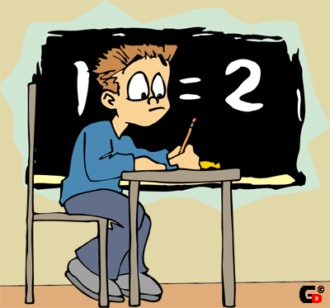
Математическое лото
I тираж
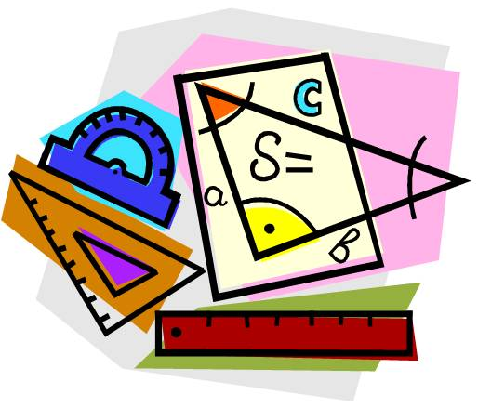 |  | п |  | е |  | т |  | ь
 | ы |  | б |  | и |  | л
т |  | о |  | д |  | е

Математическое лото
I тираж
 | 500 | 1383 | 33 | 1818 | 152 | 4278 | 5555 | 608
2014 | 430 | 1972 | 1987 |  | 4248 | 2013 | 75 | 7886
520 | 57 | 1023 | 2000 | 4368 | 1812 | 3108 | 313

Ключ.
 | м | п | к | е | ж | т | ф | ь
я | ы | г | б |  | и | с | л | в
т | а | о | н | д | р | е | э

Слайд 1.
1. Организационный момент.
- Добрый день! Встаньте, пожалуйста! Возьмитесь за руки.
Дружно за руки возьмемся
И друг другу улыбнемся.
Всем, всем добрый день
И работать нам не лень.
- Ребята, мы единое целое, от работы каждого зависит общее дело, его результативность. А хотите начать работать прямо сейчас? (Да.) Садитесь, пожалуйста. У нас есть волшебные слова.
Слайд 2.
Правила работы на уроке: (дети читают хором)
Понапрасну не болтай,
Рассуждай и убеждай.
Здесь не нужен шум и гам,
Ты решай задачи сам.
Если же не сможешь вдруг,
Пусть придёт на помощь друг.
- Ребята, сегодня на уроке мы продолжим постигать тайны царицы всех наук – Математики. Нашими помощниками будут:
Слайд 3.

ЗНАНИЯ
УМЕНИЯ
СТАРАНИЕ

- В нашем классе пройдет первый розыгрыш игры «Математического лото», который позволит нам повторить ранее изученный материал. Победителем и обладателем главного приза станет тот, кто сможет без ошибок выполнить все предложенные задания.
2. Сообщение темы, постановка целей урока.
- Но урок наш необычный. Это урок – практикум. Слайд 4.
Тема нашего урока:
«Выполнение арифметических действий с многозначными числами. Закрепление». Как вы думаете, чем мы будем заниматься на уроке? (Формировать умение правильно выполнять арифметические действия с многозначными числами.) Отработка вычислительных навыков. Давайте познакомимся с планом урока.
Слайд 5. Маршрутный лист.
«Собираемся в путь»
«Поехали!»
«Прибавим газу»
«Нас не догонишь!»
«Привал»
«Переключаем скорости»
«Впереди крутой поворот»
«Возьмём на буксир»
«Приближаемся к финишу».
- Какая тема объединяет все эти высказывания? (Путешествие, движение.)
- Кто из вас любит путешествовать? Итак, в путь. Постараемся не отклоняться от намеченного маршрута. А как нужно себя вести в пути? (Быть внимательными, записывать интересные сведения в путеводный дневник, помогать друг другу.) Числа, полученные в ходе вычислений, подчеркивайте в карточке лото.
Слайд 6.
3. «Собираемся в путь» (устный счет) (н/д 3 чел. + карточки с примерами)
Учитель. На доске записаны примеры. В тетрадь вы записываете только ответы всех примеров в строчку через клеточку.
480 – 80 – 400 = 0 | 560 – 30 – 500 = 30 | 260 – 160 – 100 = 0
703 – 700 + 7 = 10 | 6 + 310 – 16 = 300 | 400 – 310 – 80 = 10
485 – 70 – 5 = 410 | 819 – 19 – 800 = 0 | 170 + 30 – 160 = 40
292 – 200 + 8 = 100 | 397 – 300 + 3 = 100 | 180 – 170 – 10 = 0

520
430
50

- Найдите и запишите сумму ответов для каждого столбика. Какие ответы получились? (Ответы записаны с обратной стороны геометрических фигур.)
На обороте доски.
- Посмотрите на геометрические фигуры. Какие геометрические фигуры вы видите?
(Круг, треугольник, прямоугольник.)
- Какая фигура лишняя? Почему? (Круг. Так как это не многоугольник.)
- Посмотрите на числа внутри фигур. Чем они похожи? Какое число «лишнее»?
Почему? (Все числа оканчиваются нулем. «Лишним» будет число 50, так как оно двузначное, а остальные – трёхзначные.) Отметьте ответы в карточке лото (кроме 50).

4. «Поехали!» (Что одному не под силу, легко коллективу.)
У. Найдите значение выражения. На доске:

+ – : 100 – 4 = ?

Учащиеся вместо геометрических фигур вставляют числа, полученные в первом задании, и проводят вычисления.

(520 + 430 – 50) : 100 – 4 = 5
– Какой получился результат? (Пять.)
- Я всем желаю сегодня работать с радостью, с удовольствием, тогда и результат вашей работы будет оценен высоким баллом.

Слайд 7.
5. «Прибавим газу». Поспешишь – людей насмешишь.
Работа по карточкам быстрого счета: сложение и вычитание с переходом через разряд
(по 4 примера 2 варианта). Коллективная проверка на доске.
4 ответа в карточку лото

Карточка быстрого счета Вариант 1
Сложение и вычитание многозначных чисел
  + | 5 4 6
   | 8 3 7
  1 3 8 3
  + | 7 6 9
   | 2 5 4
  1 0 2 3
  - | 2 4 6 5
   | 4 7 8
  1 9 8 7
  - | 2 1 8 5
   | 3 6 7
  1 8 1 8
Количество правильно решенных примеров: … пр.

Карточка быстрого счета Вариант 2
Сложение и вычитание многозначных чисел
  + | 5 3 7
   | 8 4 6
  1 3 8 3
  + | 2 6 4
   | 7 5 9
  1 0 2 3
  - | 2 3 6 2
   | 3 7 5
  1 9 8 7
  - | 2 3 6 4
   | 5 4 6
  1 8 1 8
Количество правильно решенных примеров: … пр.

Слайд 8 .
6. «Нас не догонишь!» Блиц-опрос.
ВОПРОСЫ 1 КОМАНДЕ:
- Что такое УМНОЖЕНИЕ? (арифметическое действие)
- Назовите компоненты при действии ДЕЛЕНИЯ? (делимое, делитель, частное)
- Если число умножить на 1, то получится…? (то же самое число)
- Какая фигура называется прямоугольником? (фигура, у которой противоположные стороны параллельны и равны, все углы прямые)
- Что такое периметр фигуры? (сумма длин всех сторон)
- Как узнать на сколько одно число меньше другого? (из большего числа вычесть меньшее число)
- Как найти площадь квадрата? (а · а)
- Как узнать во сколько раз одно число больше другого? (большее число делиться на меньшее число)
ВОПРОСЫ 2 КОМАНДЕ:
- Что такое ДЕЛЕНИЕ? (арифметическое действие)
- Назовите компоненты при действии УМНОЖЕНИИЯ? (1 множитель, 2 множитель, произведение)
- Если число умножить на 0, то получится …? (получится 0)
- Какая фигура называется квадратом? (фигура, у которой все стороны равны, углы прямые)
- Как узнать, на сколько одно число больше другого? (из большего числа вычесть меньшее)
- В чём измеряется площадь? (квадратных единицах измерения: мм, см, дм, м, и т.д.)
- Как найти периметр прямоугольника? ((а + b) • 2)
- Как найти сторону прямоугольника, если известна площадь и другая сторона? (S : на известную сторону)
ВОПРОСЫ 3 КОМАНДЕ:
- Что такое ВЫЧИТАНИЕ? (арифметическое действие)
- Назовите компоненты при действиях СЛОЖЕНИЯ и ВЫЧИТАНИИЯ (1 слагаемое, 2 слагаемое, сумма; уменьшаемое, вычитаемое, разность)
- Если 0 разделить на число, то получится …? (Получится всегда 0)
- Какая фигура называется треугольником? (фигура, у которой три стороны и три угла)
- Как узнать, во сколько одно число меньше другого? (большее число разделить на меньшее)
- В чём измеряется периметр? (единицах измерения: мм, см, дм, м и т.д.)
- Как найти площадь прямоугольника? (а · b)
- Что получится, если число разделить на само себя? (1)
Слайд 9.
7. «Привал». Физминутка для глаз.
Слайд 10.
8. «Переключаем скорости». Умножение на двузначное число.
4 ответа в карточку лото

Карточки быстрого счета
   |  | 7 8
   |  | 5 6
  4 | 3 | 6 | 8
   |  | 5 9
   |  | 7 2
  4 | 2 | 4 | 8
   |  | 4 6
   |  | 9 3
  4 | 2 | 7 | 8
   |  | 8 4
   |  | 3 7
  3 | 1 | 0 | 8

Слайд 11.
9. «Впереди крутой поворот». Все тайное становится явным (решение уравнений по вариантам).
(н/д 4 чел. + карточки с уравнениями)
- Что неизвестно в каждом уравнении? Как найти …

7 * х = 525, х = 75 | 5 * х = 375, х = 75
1824 : х = 3, х = 608 | 4256 : х = 7, х = 608

Слайд 12.

10. «Возьмём на буксир». Одна голова хорошо, а две лучше (решение задач).
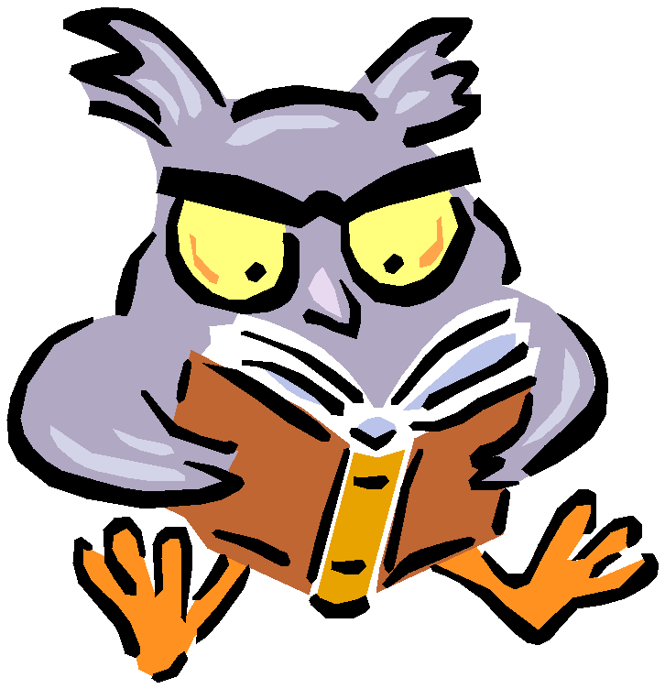Задание от мудрой совы.
Например: предлагаем всем учащимся составить задачу на встречное движение, но задания продуманы таким образом, что создана возможность проявить творчество всем учащимся в меру своих способностей. На экране дана задача:
Для составления задачи на экране появляются следующие данные:

Из двух городов одновременно навстречу друг другу вышли два поезда…
- между городами 5200 км
- скорость первого поезда 60 км/ч
- скорость второго поезда 70 км/ч
- время до встречи 40 часов
Вариант задачи. Из двух городов, расстояние между которыми 5200 км, одновременно навстречу друг другу вышли два поезда и встретились через 40 часов. Один поезд шёл со средней скоростью 60 км/ч. С какой средней скоростью шел другой поезд?
- 60 * 40 = 2400 (км) прошел до встречи первый поезд
- 5200 – 2400 = 2800 (км) прошел до встречи второй поезд
- 2800 : 40 = 70 (км/ч) скорость второго поезда
Вариант задачи. Из двух городов, расстояние между которыми 5200 км, одновременно вышли навстречу друг другу два поезда. Один поезд шёл со средней скоростью 60 км/ч, а другой – 70 км/ч. Через сколько часов поезда встретились?
- 60 + 70 = 130 (км/ч) скорость сближения поездов
- 5200 : 130 = 40 (ч.) время до встречи
Вариант задачи. Из двух городов одновременно навстречу друг другу вышли два поезда и встретились через 40 часов. Один поезд шёл со средней скоростью 60 км/ч, а другой – 70 км/ч. Найди расстояние между городами.
- 60 + 70 = 130 (км/ч) скорость сближения поездов
- 130 * 40 = 5200 (км) расстояние между городами
Все варианты распечатать и в конверт на каждый стол.
Слайд 13, 14, 15.
11. «Приближаемся к финишу». Подведение итогов. Рефлексия.
Домашнее задание: распределить между собой задачи и решить их.
Тихо все на месте сядем
И закроем глазки.
Вспомним, всё, что повторяли,
Без моей подсказки.
- В чём вы упражнялись на уроке?
- Ребята, оцените свою работу на уроке.
Работал (ла) на уроке:
а) отлично (красный треугольник),
б) хорошо (синий треугольник),
в) мог (ла) бы работать лучше (зелёный треугольник).
- Если вы правильно выполнили все задания, то без труда сможете прочитать слово, пользуясь ключом. (Ты – победитель!) Игра закончена. Прошу поднять руку тех, кто смог прочитать слово. Главный приз – пять баллов – получили обладатели __ билетов. Призовой фонд не разыгран в полном объеме, поэтому переносится на следующий тираж.
- Понравилась вам игра «Математическое лото»? Спасибо за урок!
Слайд 16

